南 京 林 业 大 学 试 卷
学 号 班 号 姓 名

学号

班号
课程 高等数学B (A卷答案) 2011~2012学年第2学期
一、填空题（每题2分,共15分）
1．函数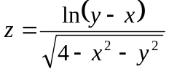的定义域为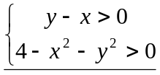
2．向量和夹角为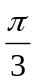，且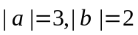，则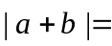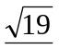。
3．点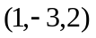到平面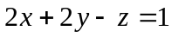的距离为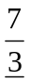
4．设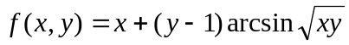，则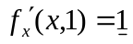
5．曲线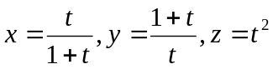在对应于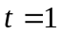处的法平面方程为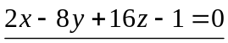
二、选择题（每题2分,共10分）
1．下列说法正确的是（ C ）
A．级数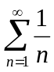收敛 B. 级数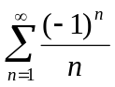绝对收敛 C. 级数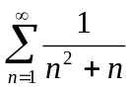收敛 D. 级数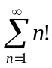收敛
2．下列说法正确的是（ B ）
A．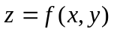在点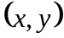处存在极限，则在点处连续。
B．在点处可微，则在点处存在偏导数。
C．在点处存在偏导数，则在点处连续。
D．在点处连续，则在点处可微。
3．幂级数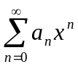在点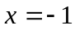处收敛，则该幂级数在点处（ B ）
A．绝对收敛 B．收敛性不确定 C．发散 D. 条件收敛

若幂级数是：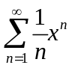：在点处收敛，该幂级数在点是发散的
若幂级数是：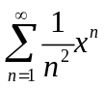：在点处收敛，该幂级数在点也收敛

4．直线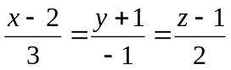与平面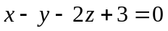位置关系为（ B ）
A．直线垂直于平面 B．直线平行于平面 C．直线斜交于平面 D. 直线内含于平面
5．平面曲线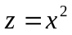绕轴旋转一周所得的曲面，被柱面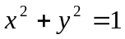所截下部分的面积为（ B ）
平面曲线绕轴旋转一周所得的曲面是
曲面是在区域积分就是被柱面所截下部分的面积
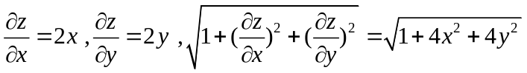
曲面面积=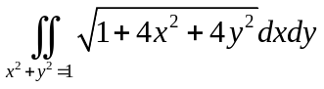=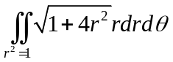=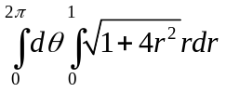
=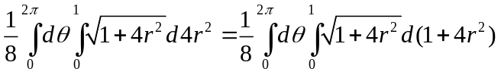=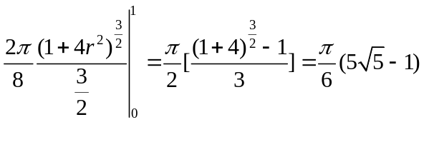
A．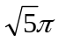 B．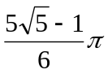 C． D.
三、求下列函数的偏导数或全微分（每题7分,共14分）
1．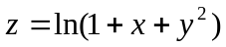，求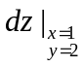
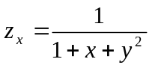，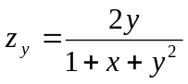 ； =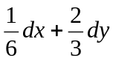 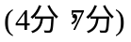
2．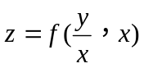，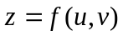有连续二阶偏导数，求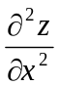
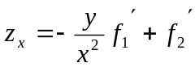 ； 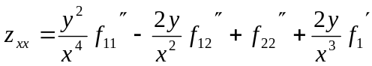
四、计算重积分（每题7分,共21分）
1．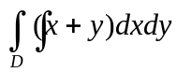，其中D由所围区域。
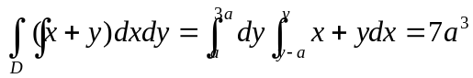
2．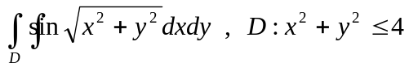
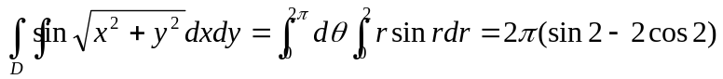
3．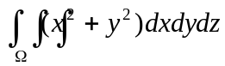，其中由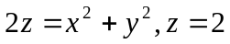所围成的区域。
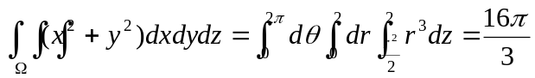
五、解微分方程（每题8分,共16分）
1．已知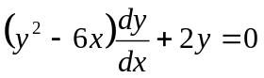,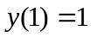，求其特解
解一：
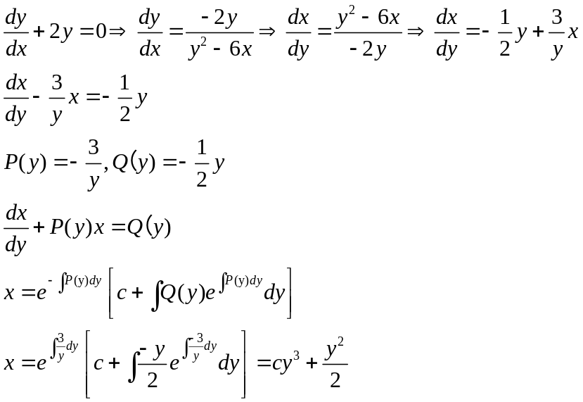；
代入，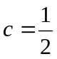；特解为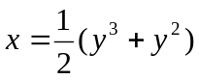
解二：
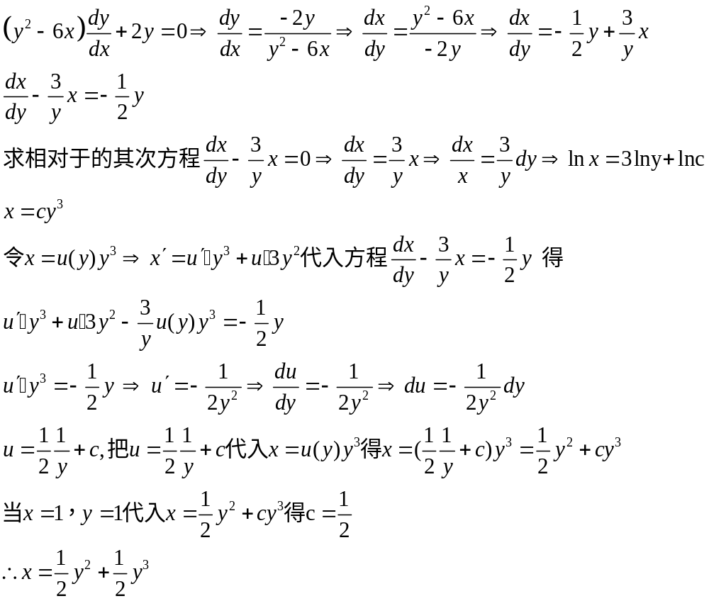

2．求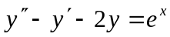的通解
由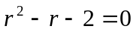知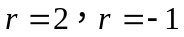；对应齐次方程通解为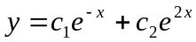 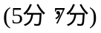
设特解为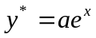，则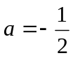；通解为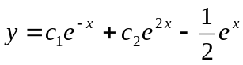 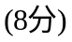
六、（本题8分）求过点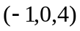且与平面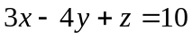平行，又与直线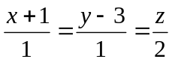相交的直线方程。
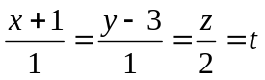， 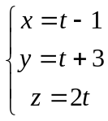 ；直线的方向向量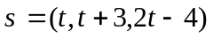 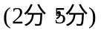
由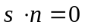知，得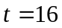 所以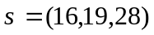， 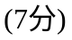
则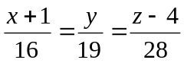为所求
七、（本题8分）在半径为R的球体内，作一内接长方体，问长方体的边长各为多少时其体积最大。
设长、宽、高为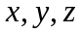，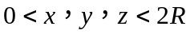
则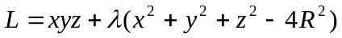 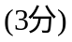
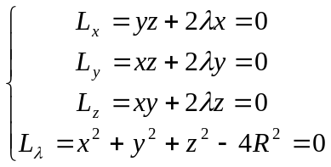 ；解得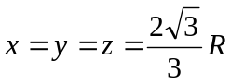时，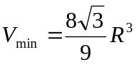 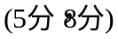
八、(本题8分)求幂级数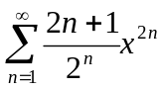的收敛半径、收敛域及和函数，并求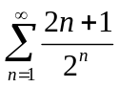
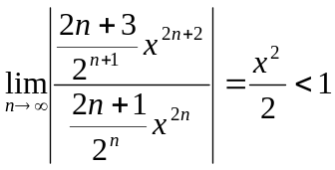，所以收敛区间为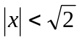，收敛半径为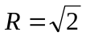 （3分）
设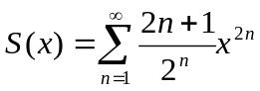，；
则 （6分）
则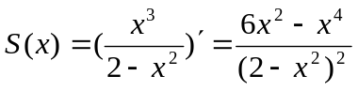， （7分）
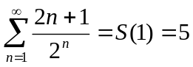 （8分）

